1. Informations sur le DataSet
   1. Préparation
      1. Quoi ? Entreprise dans le UK sur le Online Retail
      2. Nb d’enregistrement (length)
      3. Periode (head(date) et tail (date)
   2. Contrôle des données
      1. Combien de variables ?
      2. Quelles sont les variables et leur format ?

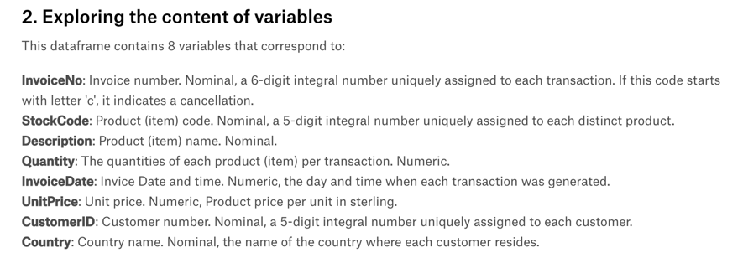

* + 1. Exploration
       1. NB de countries
       2. Cb de customers et transactions
       3. Cancelling orders
       4. Stockcode
          1. POST
          2. D
          3. C2
          4. M
          5. Bank Charges
          6. PADS
          7. Dots
  1. Data Clean
     1. Supprimer les données non nécéssaires ('POST', 'D', 'C2', 'M', 'BANK CHARGES', 'PADS', 'DOT')
     2. Supprimer les données dupliquées
     3. % de données supprimés: New Data length (dim(OnlineretailClean)-dim(UniqueOnelineretailClean))

1. Descriptive Statistics
   1. Data visualisations
      1. Number of unique invoices
      2. Number of unique products
      3. Number of unique customers
      4. Number of Country
      5. Summary of Quantity
   2. Some Graphs
      1. Invoices
         1. Per months
         2. Per weeks
         3. Per hours
      2. Turnover
         1. Per month
2. PCA
   1. Country dataset
      1. Pairs(countryData)
      2. Use PCA (with scale() and princomp() )
      3. Summary(countryData)
   2. Country without UK dataset
      1. Pairs ()
      2. Use PCA (with scale() and princomp() )
      3. Summary(*pcaCountryWithoutUK*)
   3. Product dataset
      1. Pairs ()
      2. Cor()
      3. Use PCA (with scale() and princomp() )
      4. Cov()
      5. Summary(*pcaProduct*)
      6. Plot(pcaProduct)
      7. Utilisation ade4
         1. inertia.dudi(pcaProductAde4,col.inertia = T)$col.abs
         2. score(pcaProductAde4, xax=1)
         3. score(pcaProductAde4, xax=2)
         4. s.corcircle(pcaProductAde4$co)
3. Clustering